Институт языкознания РАН
Центр лингвистических исследований мировой поэзии
Институт Философии

Поэтический и философский дискурсы: история взаимодействия и современное состояние

7–9 октября 2015 г.

Программа конференции

Конференция проводится при поддержке РГНФ (проект № 15-04-14045).

7 октября 2015 г.
9.30 – 10.00. Регистрация участников
10.00.
В.З. Демьянков. Открытие конференции.
Н.М. Азарова. Вступительное слово.

10.30. История взаимодействия поэтического и философского дискурсов.
Председатели – В.З. Демьянков, Х. Шталь.
- Кассюто Ф. (Университет Экс-ан-Прованс), Порхомовский В.Я. (ИЯ РАН). Поэтический и философский дискурсы в Ветхом Завете.
- Парижский С.Г. (ИСАА МГУ). «Лучшее в поэзии – ложь»: проблема вымысла в средневековой еврейской поэзии и философии.
- Красухин К.Г. (ИЯ РАН). Философия и поэзия: взаимодействие в Древней Греции.

11.45 Кофе-брейк

- Ревзина О.Г. (МГУ им. М.В. Ломоносова) Философия жизни Николая Гумилева.
- Фатеева Н.А. (ИРЯ РАН). Метаязыковая рефлексия в современной поэзии.
- Постовалова В.И. (ИЯ РАН) Мифологемы-символы света и огня в поэтическом, философском и богословском дискурсах (Вяч. Иванов, А.Ф. Лосев, архимандрит Софроний (Сахаров).
- Секацкий А.К. (СПбГУ). Поэзия и опыт сотворения миров.

14.30. История взаимодействия поэтического и философского дискурсов.
Председатели – Р. Грюбель, Л.Л. Шестакова.
- Касавин И.Т. (ИФ РАН). Философия: мифопоэтический дискурс.
- Денн М. (Université Michel de Montaigne). Поэзия – философия – Россия: топография верности мысли.
- Лехциер В.Л. (СГУ). Поэзия в эпоху постметафизического мышления.

15.45. Кофе-брейк.

- Blakesley J. (University of Leeds). Poets translating philosophers: a distant reading approach.
- Шестакова Л.Л. (ИРЯ РАН). «…И спросим: что значит ― философ?»: штрихи к портрету философа в русской поэзии.
- Орлицкий Ю.Б. (РГГУ). «Русский Заратустра: между философией и поэзией».
- Корчагин К.М. (ИРЯ РАН). Поэтическая философия истории и производство нового субъекта (Борис Слуцкий, Виктор Кривулин и другие).

18.00. Фуршет.

8 октября
9.30. Поэзия и философия в свете теории дискурса.
Председатели – В.Л. Лехциер, Н.А. Фатеева.
- Соколов Р.Е. (ЧГУ им. И.Н. Ульянова). Поль Рикёр о философском и поэтическом употреблении метафоры.
- Шифрин Б.Ф. (Российский институт культурологии). Прагматические аспекты феномена странного/парадоксального в поэтической и философской рефлексии.
- Шталь Х. (Университет Трира). Опыт философского обоснования мета-теории поэтического субъекта: современное прочтение Генриха Барта.

10.45. Кофе-брейк.

- Вдовиченко А.В. (ИЯ РАН). О поэзии с платоническим чувством. Наброски коммуникативной философии поэтического текста.
- Лукин В.А. (ОГУ). Поэзия без стихов: неявное искусство научного исследования.
- Евтушенко О.В. (МГЛУ). Неологизмы-славянизмы в философии и поэзии конца XIX – первой половины ХХ вв.

13.30. Музей А. Белого (ул. Арбат, д. 55).
Алеша Прокопьев. Презентация новых переводов «Дионисийских дифирамбов» Ф. Ницше.

15.30. Поэзия и философия в свете теории дискурса.
Председатели – В.А. Лукин, С.Ю. Бочавер.
- Уланов А.М. (СГАУ). Освоение неопределенности.
- Грюбель Р. (Университет Ольденбурга). Соотношения философского дискурса и поэтической речи в творчестве Фридриха Ницше и Владимира Соловьева.
- Азарова Н.М. (ИЯ РАН). Стихи Мартина Хайдеггера.
- Двинятин Ф.Н. (СПбГУ). К поэтическому языку русской философии: параллелизм, созвучие, символ vs термин.

17.10. Кофе-брейк.

- Ромашко С.А. (ИЯ РАН) 1800: пересечение философского идеализма и экспериментальной поэтики романтизма.
- Векшин Г.В. (МГУП им. Ивана Фёдорова). К технике звуковой организации философской речи: Г.В. Флоровский.
- Бронников А. «Cantos» как философский текст.
- Бочавер С.Ю. (ИЯ РАН) Осмысление поэтического высказывания в дневниках русских философов.

9 октября
10.00. Поэзия и философия: от истории к современности.
Председатели – С.Л. Фокин, К.М. Корчагин.
- Гейченко С.А. (МГУП им. Ивана Фёдорова). Философский нарратив в связи с лирическим нарративом: интроспекция и экстраспекция.
- Никишина Т.Ю. (Лаборатория семиотики СГОАН). Сущностная двойственность литературы и риторика неопределенности (М. Бланшо).
- Горбунова А.Г. (СПбГУ). Событие поэзии в философии события.

11.40. Кофе-брейк.

- Фокин С.Л. (СПбГУ). Париж, Сплин, Зло: фигуры человеческого отребья в малых поэмах в прозе Шарля Бодлера.
- Сидорова М.Ю. (МГУ им. М.В. Ломоносова). Materia prima: о «первоэлементах» в современной поэзии.
- Абдуллаев Е.В. (Ташкентский университет). «Метафизический язык» русской поэзии: утопия или нереализованный проект?
- Мартынов М.Ю. (МПГУ). Семантизация буквы в русском поэтическом авангарде и анархизме.

14.30. Поэзия и философия: от истории к современности.
Председатели – Н.М. Азарова, В.А. Подорога.
- Арсеньев П.А. («Транслит»). Прагматический парадокс как средство инновации в современном поэтическом высказывании.
- Огурцов С. Поэзия после философии после поэзии.
- Орехов Б.В. (НИУ ВШЭ). Поэтико-философский тезаурус: сходства и различия с точки зрения лексикостатистики.
- Дрейзис Ю.А. (ИСАА МГУ). Современные китайские поэты в поисках новой философии поэтического слова.

16.35. Кофе-брейк.

- Аристов В.В. (ВЦ им. А. А. Дородницына РАН). Современная поэзия как опыт взаимодействия западной и восточной философии.
- Суслова Е.В. (НГУ им. Н.И. Лобачевского). Модели синтаксического сжатия и проблема архивации знания (на материале новейшей русской поэзии).
- Сунгатов Н. А. (ИЯ РАН). Современная поэзия как место встречи двух традиций философии языка.

18.00. Закрытие конференции

Оргкомитет
Демьянков В.З., Касавин И.Т., Азарова Н.М., Постовалова В.И.
Секретарь оргкомитета
Бочавер С.Ю. 8(915)144-49-59, Svetlana.bochaver@gmail.com
Место проведения конференции
Институт языкознания РАН, Конференц-зал.
Б. Кисловский пер., д.1. Метро: Библиотека им. Ленина, Арбатская, Боровицкая.
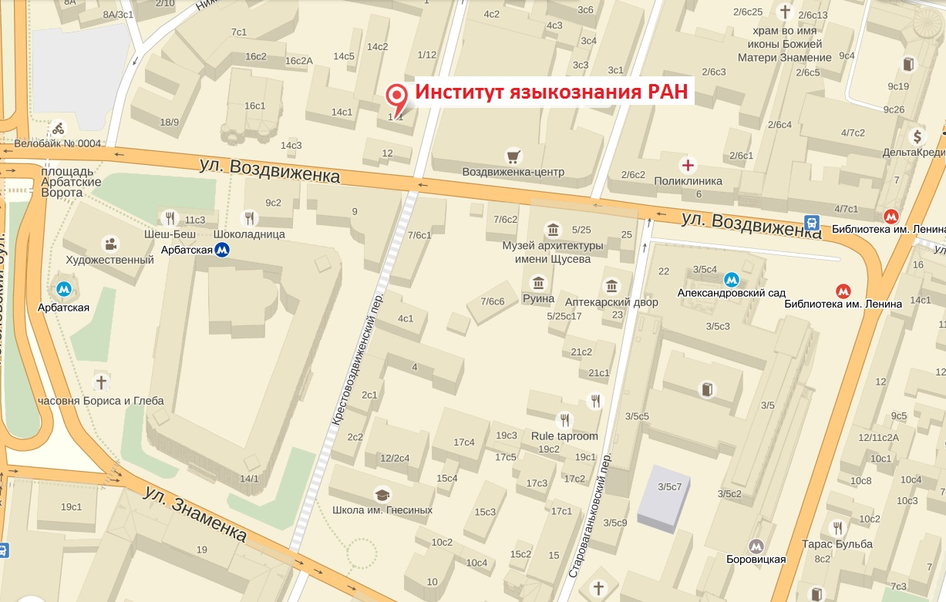

Работа конференции
Начало утренних заседаний 7 и 9 октября – 10.00, 8 октября начало утреннего заседания – 09.30.
Начало вечерних заседаний 7 и 9 октября – 14.30, 8 октября начало вечернего заседания – 15.30.

Регламент докладов
20 минут на выступление и 5 минут на дискуссию.

